如何获取支付宝UserId

1、登录支付宝网页版

进入支付宝官网alipay.com,扫码登录或者账号密码登录

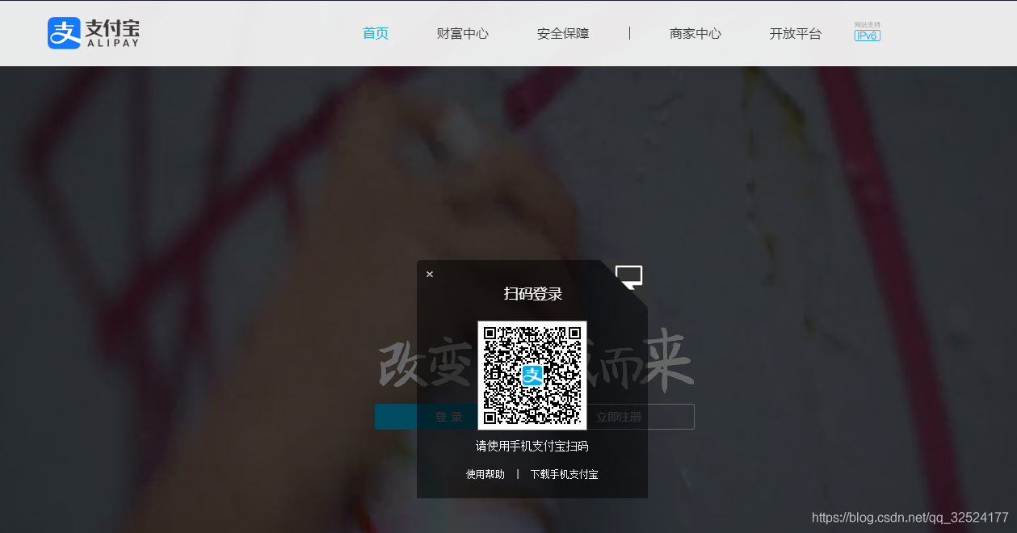

登陆成功后自动跳转到个人首页：

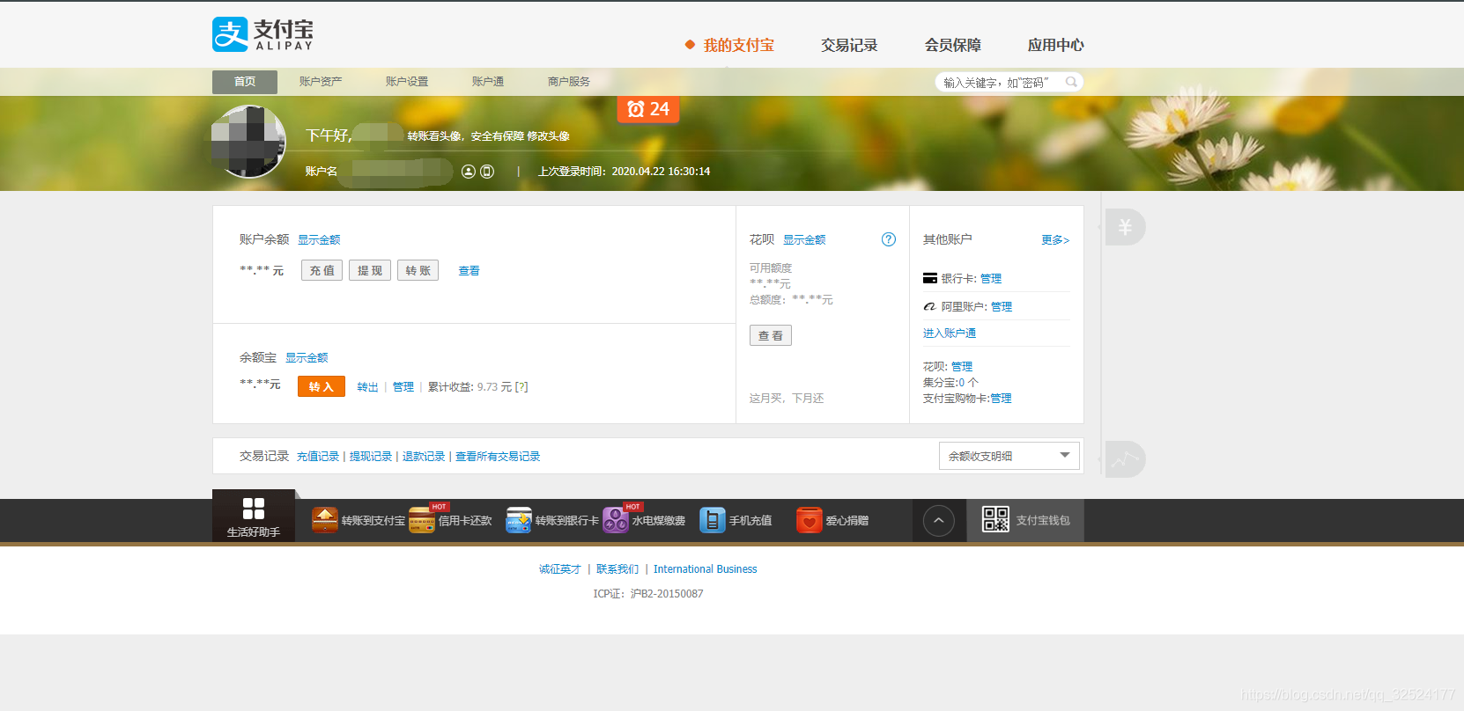

如果还商户，需要点右上角，先切回个人版

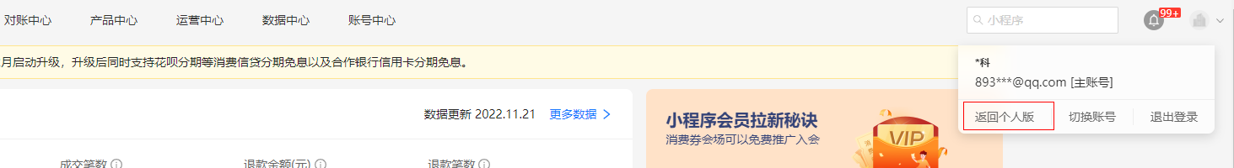

2、获取UserId

在主页页面上鼠标右击或者CTRL+U查看网页源码，在源码页面CTRL+F 查找：userId，结果如下图：

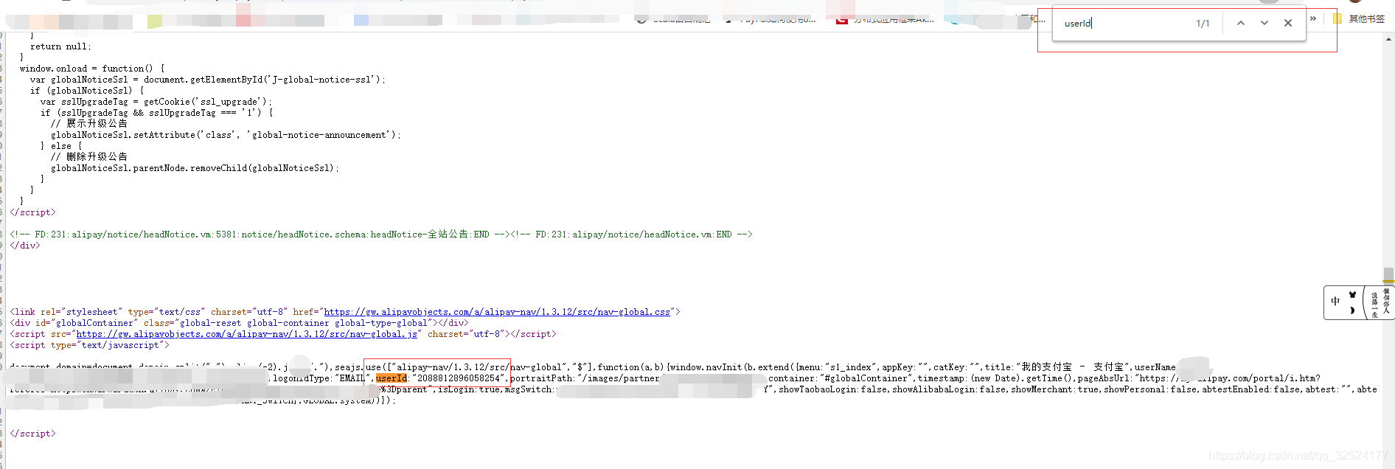

————————————————

版权声明：本文为CSDN博主「张弈秋」的原创文章，遵循CC 4.0 BY-SA版权协议，转载请附上原文出处链接及本声明。

原文链接：https://blog.csdn.net/qq_32524177/article/details/105792306